Группа 14136, Обороский Д.В.
Задание 1.1
Решение задачи Коши на отрезке [1;12] :
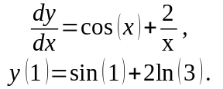
где 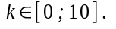
с точным решением : 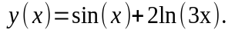
С помощью явного метода Эйлера и метода предиктор-корректор с итерационной обработкой.

В методе Эйлера при больших h точность очень мала, но при уменьшении шага итерирования точность повышается :

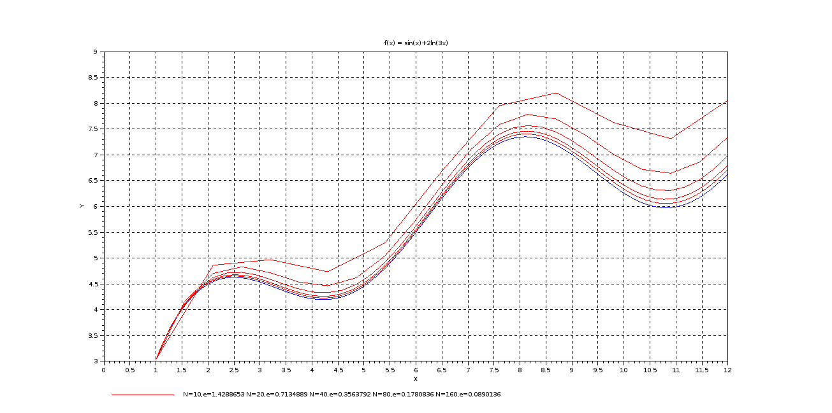

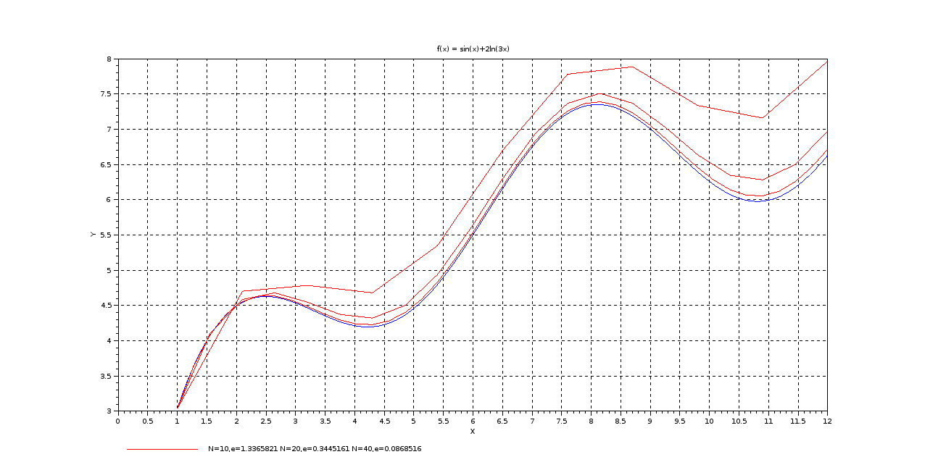
Видно, что во втором методе сходимость к решению более быстрая, уже при N = 40 его точность сравнима с точностью метода Эйлера при N = 160. Таким образом, второй метод экономичен в вычислениях и представляется более предпочтительным.

Оценка порядка точности метода
1) при вычислении порядка точности по формулам :
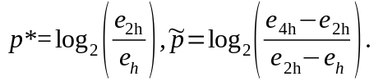
наблюдается совпадение с теоретическим для м.Эйлера:

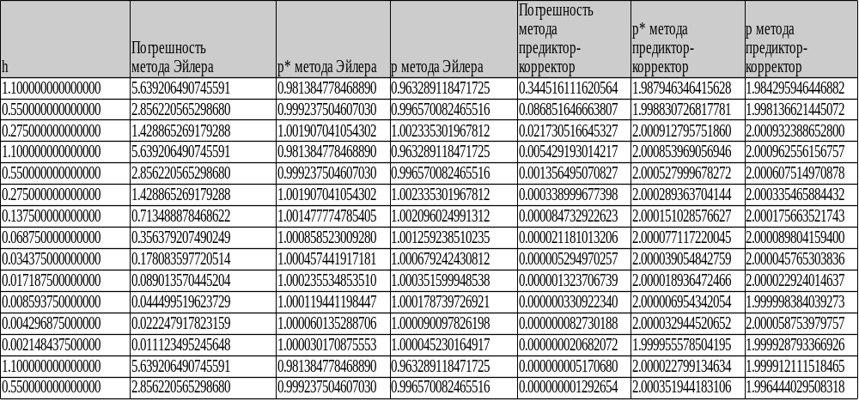

2) если же представить графически зависимость прогрешности от h, то в методе Эйлера линейность прослеживается, а вот во 2-м методе квадратичность у меня не очевидна И где эти данные?:
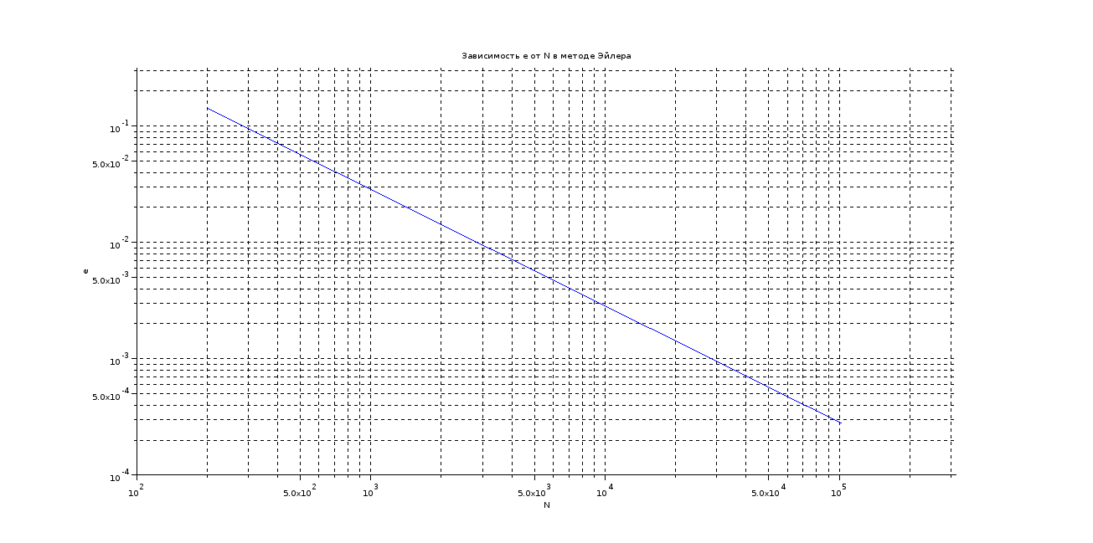

При использовании правила Рунге в оценке главного члена локальной погрешности , видно, что оно может быть использовано для достоверной оценки глобальной погрешности:
Прошу Вас собрать это в табличку. Это сделает Ваши данные более наглядными и упростит анализ!

N=400, h= 0.0275
e=0.071206232729412
и e* = 0.071242795173887

N=800, h=0.01375

e=0.035598440080617
e*=0.035607792648795

в методе Эйлера и во 2-м методе:

N=400, h=0.0275
e=0.000216942693226
e*=0.000217030649443

N=800 ,h=0.01375

e=0.000054226818766
e*=0.000054238624819

На примере метода Эйлера посмотрим возможность уточнения решения, пользуясь правилом Рунге.

Пуст h = 0.006875 , N=1600
тогда уточнённое решение, вычисленное по формуле :

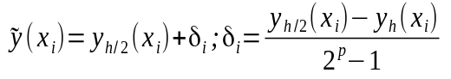
имеет порядок точности p = 1.999159297883992 , что убеждает? в возможности применения правила Рунге для уточнения решения.
Не убеждает, т.к. Вы не представили данных о решении и погрешности нового решения в сравнении со старым (неуточненным)!

Дима, учтите, пожалуйста, эти замечания и закончите все эксперименты по списку!

